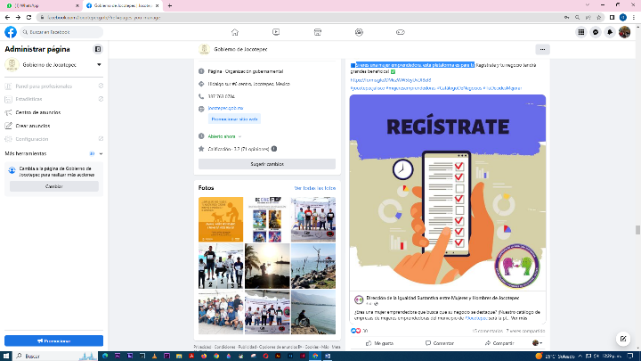
INFORMACIÓN PÚBLICA ORDINARIA, PROACTIVA O FOCALIZADA

- 01 DE FEBRERO
Si eres una mujer emprendedora, esta plataforma es para ti.

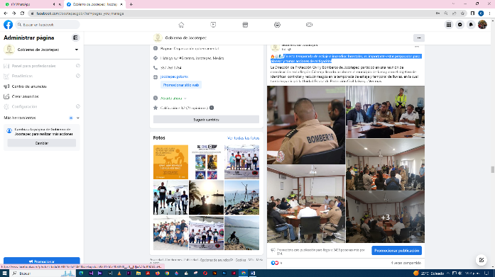

- 01 DE FEBRERO
¡En esta temporada de estiaje e incendios forestales, es importante estar
preparados para planear y tomar acciones de mitigación!
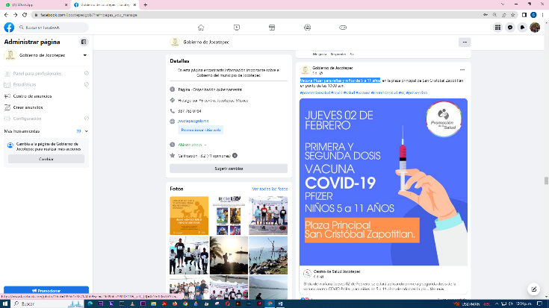

- 01 DE FEBRERO
Vacuna Pfizer para niñas y niños de 5 a 11 años.

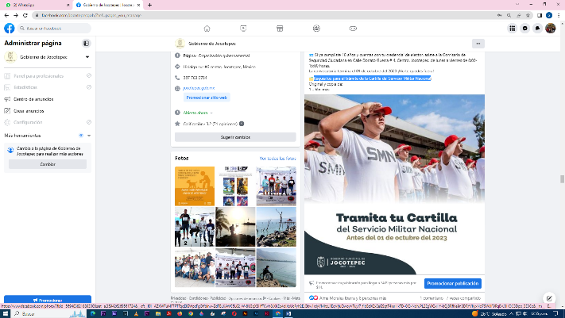

- 01 DE FEBRERO
Requisitos para el trámite de la Cartilla del Servicio Militar Nacional

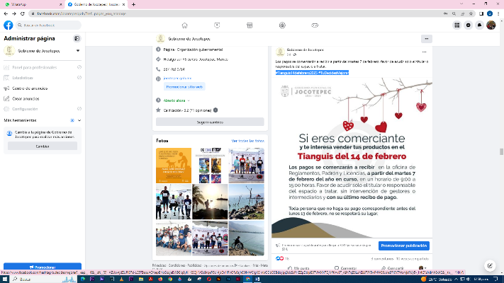

- 02 DE FEBRERO
#Tianguis14defebrero2023 #TuDecidesMejorar

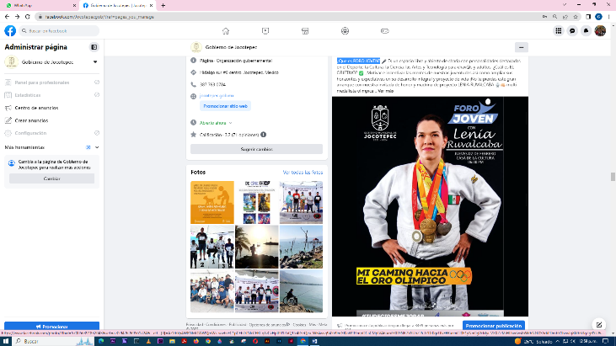

- 02 DE FEBRERO
¿Qué es FORO JOVEN?

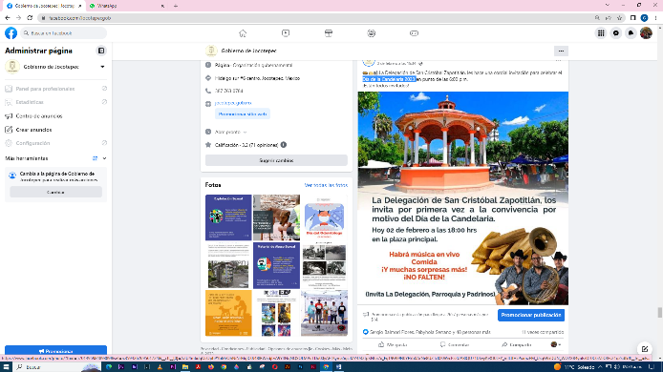
- 02 DE FEBRERO
Día de la Candelaria 2023
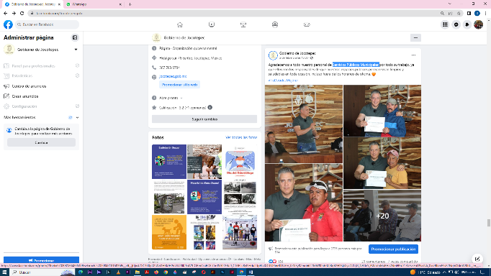
- 02 DE FEBRERO
Servicios Públicos Municipales
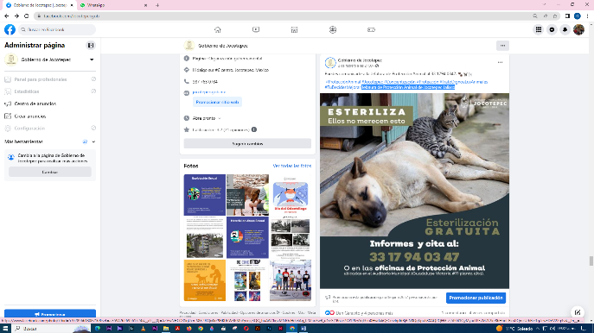

- 02 DE FEBRERO
Jefatura de Protección Animal de Jocotepec Jalisco
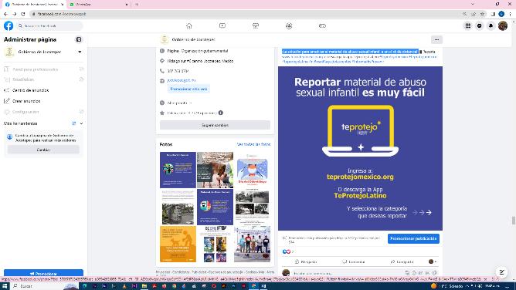

- 03 DE FEBRERO
¡La solución para erradicar el material de abuso sexual infantil a un click de distancia!
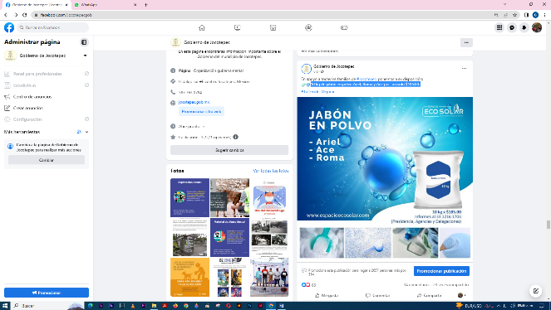
- 03 DE FEBRERO
10 kg de jabón en polvo Ariel, Roma y Ace por tan solo $185.00.
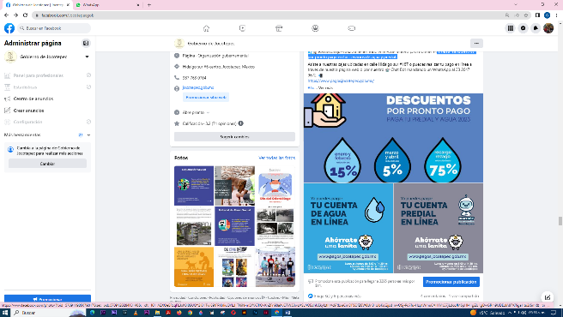
- 03 DE FEBRERO
15% DE DESCUENTO por pronto pago en tus servicios de agua y predial.
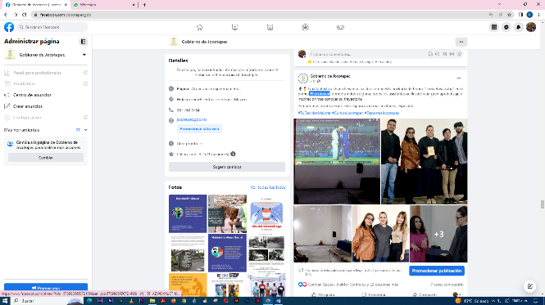
- 03 DE FEBRERO
#ForoJoven
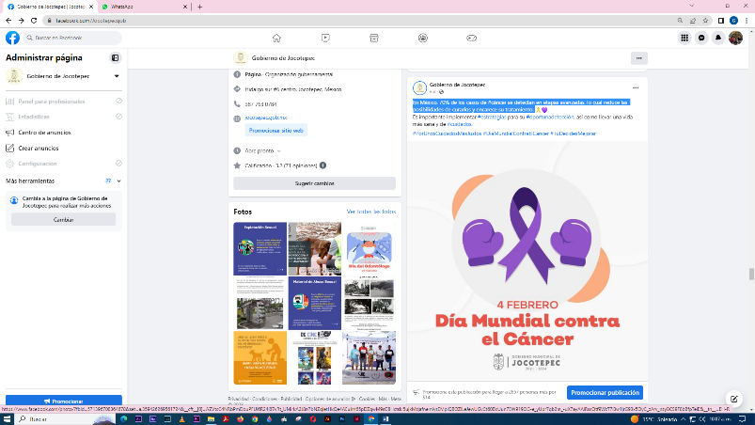
- 04 DE FEBRERO
En México, 70% de los casos de #cáncer se detectan en etapas avanzadas, lo cual
reduce las posibilidades de curarlos y encarece su tratamiento.
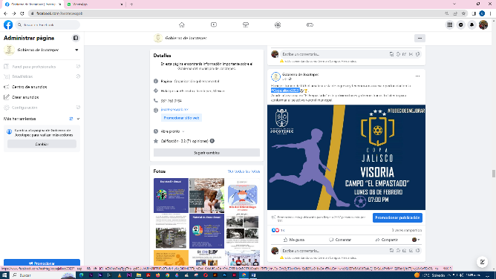
- 04 DE FEBRERO
#CopaJalisco2023

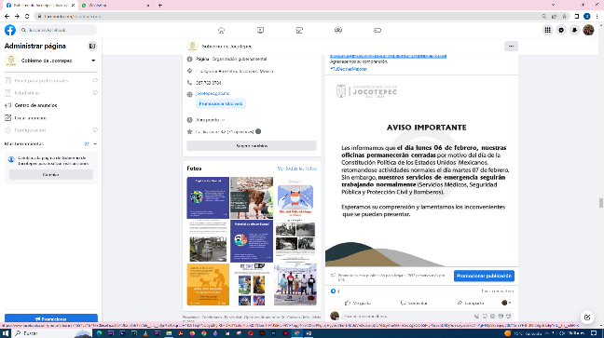
- 04 DE FEBRERO
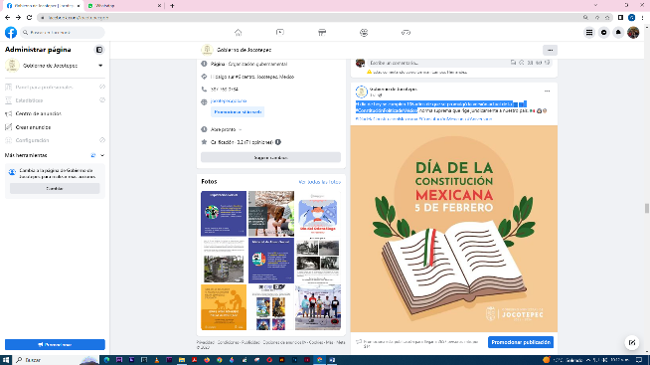
Retomamos actividades normales el día martes 07 de febrero.
- 05 DE FEBRERO
El día de hoy se cumplen 106 años de que se promulgó la versión actual de la #ConstituciónPolíticadeMéxico.
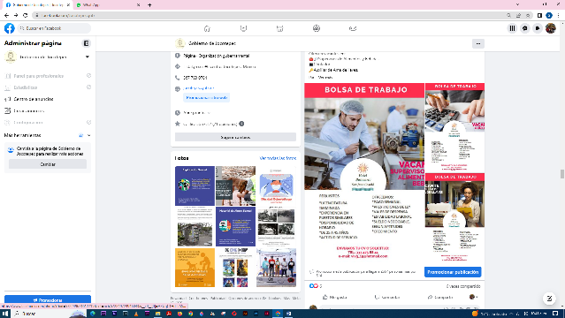
- 05 DE FEBRERO
¿Estás buscando empleo?
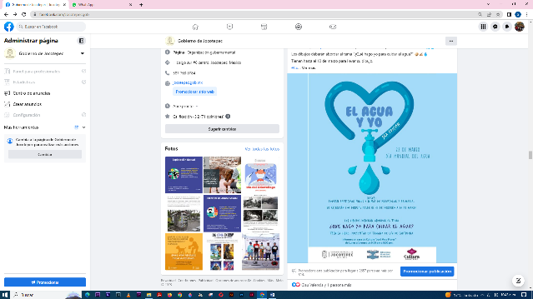
- 05 DE FEBRERO
“El agua y yo”.

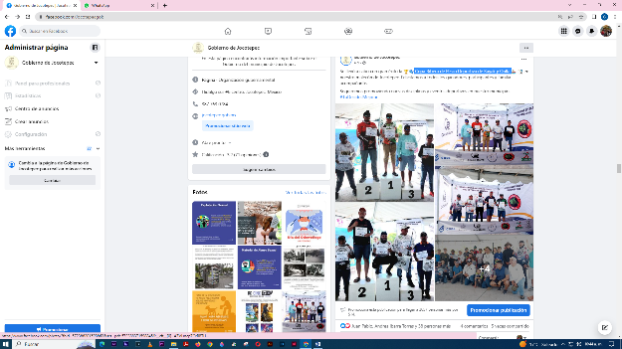
- 05 DE FEBRERO
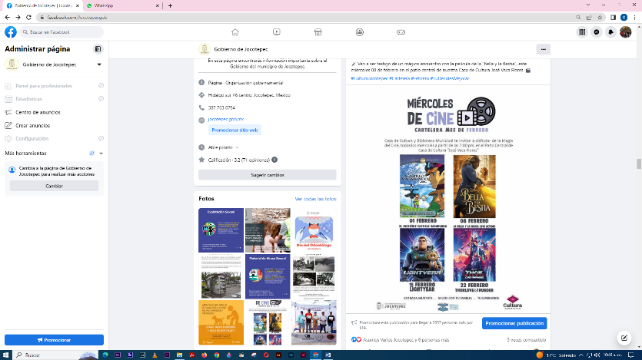
Copa Ribera de Pesca Deportiva de Kayak y Orilla.

- 06 DE FEBRERO
Disfruta con nosotros de los #MiércolesDeCine.

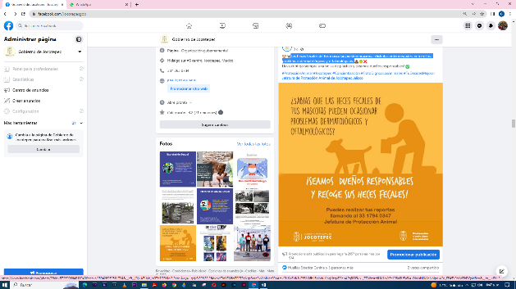
- 07 DE FEBRERO
Las heces fecales de tus mascotas pueden ocasionar distintas enfermedades, entre
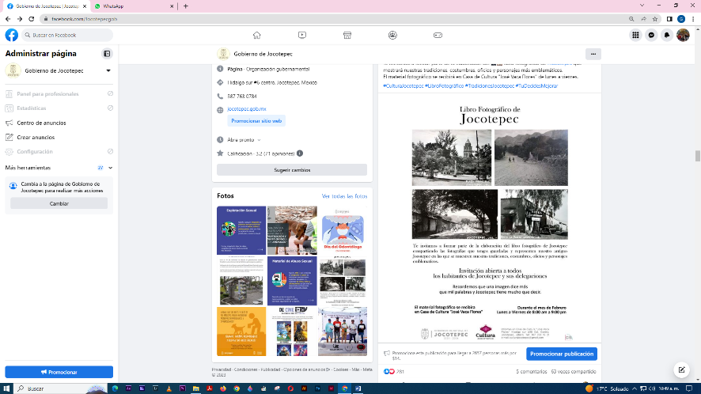
ellas, problemas dermatológicos y oftalmológicos.

- 07 DE FEBRERO
“Una imagen dice más que mil palabras y #Jocotepec tiene mucho que decir”

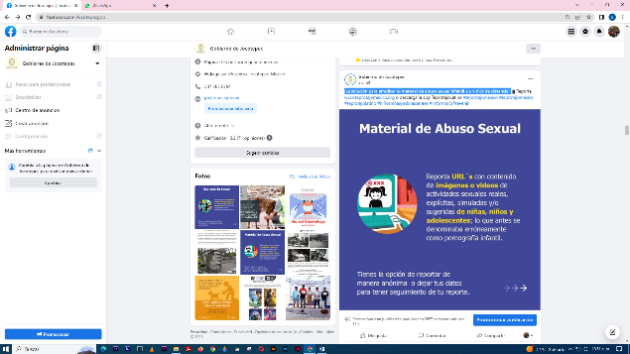
- 07 DE FEBRERO
¡La solución para erradicar el material de abuso sexual infantil a un click de distancia!
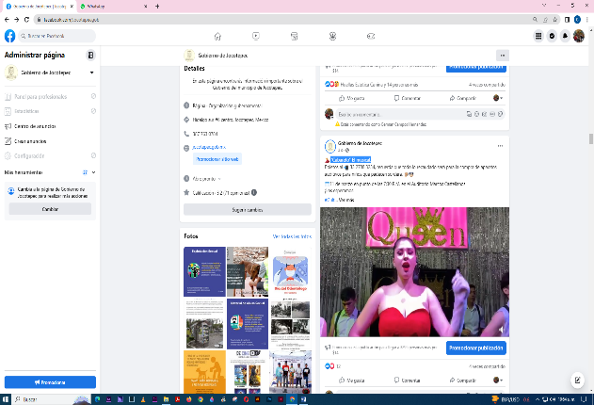
- 07 DE FEBRERO
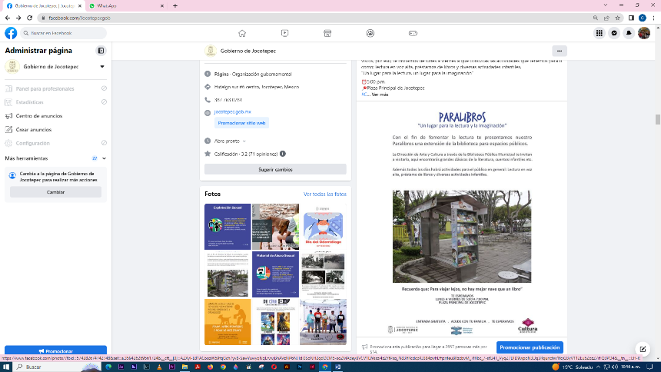
“Cabareto” El musical.

- 08 DE FEBRERO
#paralibros

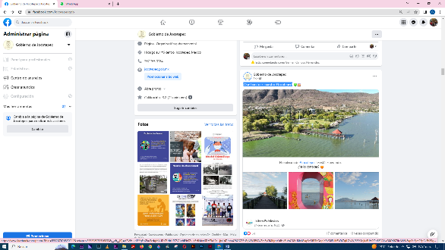
- 08 DE FEBRERO
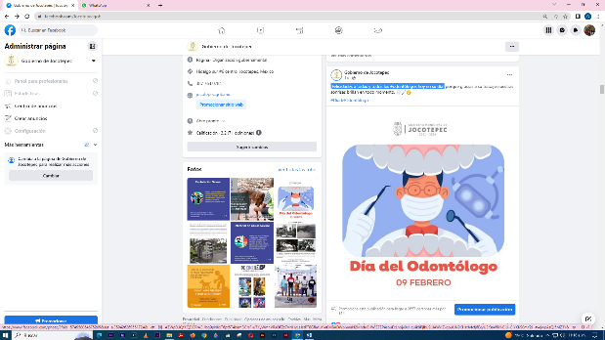
¡Qué bonito es nuestro #Jocotepec!
- 09 DE FEBRERO
¡Felicidades a todas y todos los #odontólogos hoy en su día!
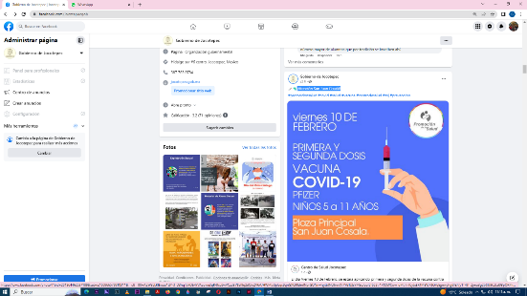
- 09 DE FEBRERO
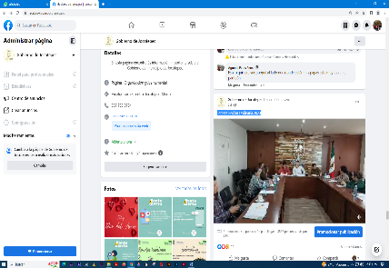
¡Atención San Juan Cosalá!
- 09 DE FEBRERO
Tercera Sesión Ordinaria 2023
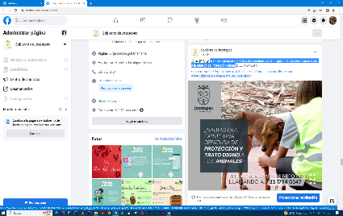
- 09 DE FEBRERO
Si ves un ejemplar perdido o desorientado, no lo toques ni lo lastimes, comunícate a la
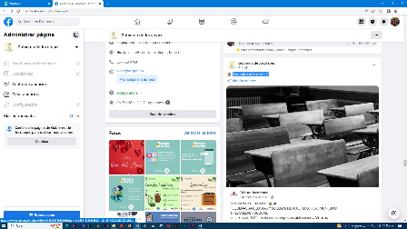
Jefatura de Protección Animal.
- 09 DE FEBRERO
“Las notas del cronista”

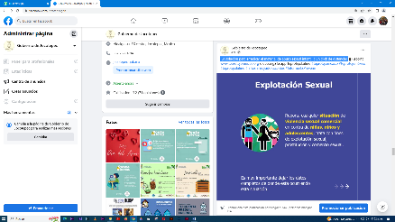
- 10 DE FEBRERO
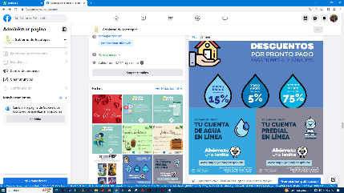
¡La solución para erradicar el material de abuso sexual infantil a un click de distancia!
- 10 DE FEBRERO
Recuerda que todavía tienes todo el mes de febrero para obtener el 15% DE
DESCUENTO por pronto pago en tus servicios de agua y predial.
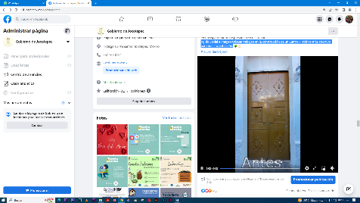
- 10 DE FEBRERO
Tejido Social e Imagen Urbana trabajan en la construcción de un Centro Histórico más
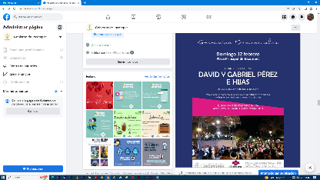
atractivo para nuestra población.
- 10 DE FEBRERO
#SerenatasDominicales
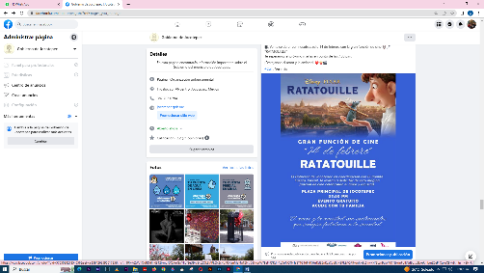
- 11 DE FEBRERO
Ven a celebrar con nosotros este 14 de febrero con la gran función de cine
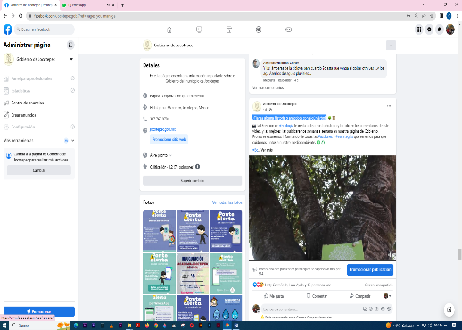
- 11 DE FEBRERO
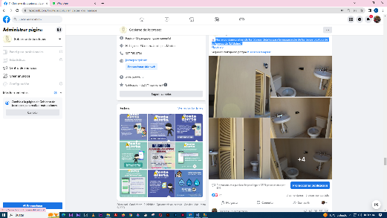
¿Tienes alguna historia o anécdota con algún árbol?
- 11 DE FEBRERO
Nos encontramos afinando los últimos detalles para la inauguración de los baños
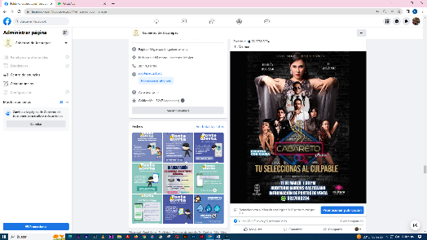
públicos de la Agencia de “El Molino”.
- 11 DE FEBRERO
“Cabareto” El musical.
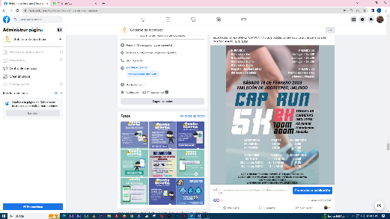
- 12 DE FEBRERO
¡Atención a todos los clubes, corredores y público en general!
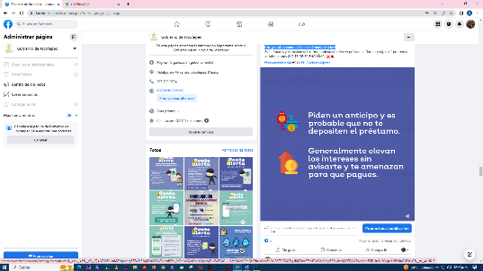
- 12 DE FEBRERO
Y tu ¿ya sabes cómo actúan los #montadeudas?
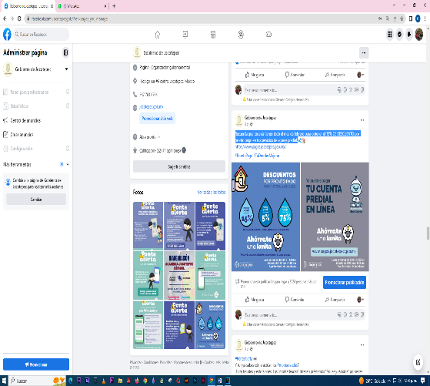
- 12 DE FEBRERO
Recuerda que todavía tienes todo el mes de febrero para obtener el 15% DE DESCUENTO
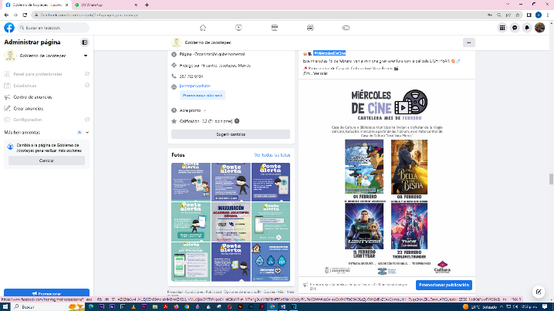
por pronto pago en tus servicios de agua y predial.

- 13 DE FEBRERO
#MiércolesDeCine
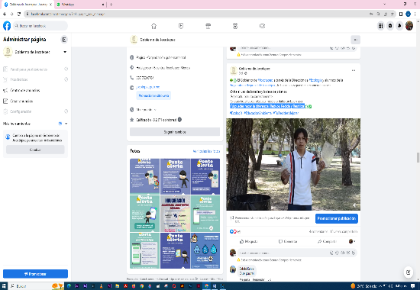
- 13 DE FEBRERO
¡Tú puedes hacer la diferencia! Reduce, Recicla y Reutiliza
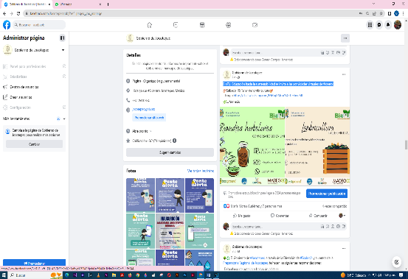
- 13 DE FEBRERO
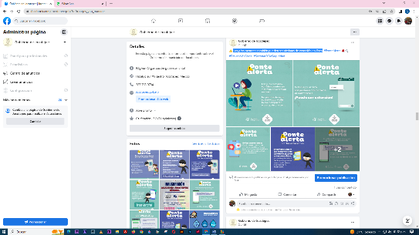
BioTU, Educación hacia la sustentabilidad te invita a las actividades virtuales de febrero:
- 13 DE FEBRERO
Las y los menores también pueden ser víctimas de extorsión en línea

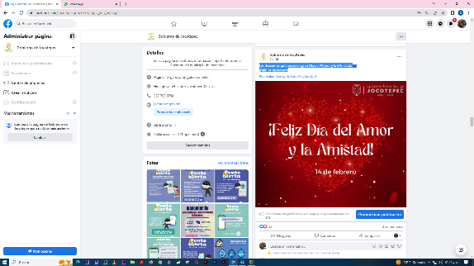
- 14 DE FEBRERO
Les deseamos que pasen un gran Día del #Amor y la #Amistad.
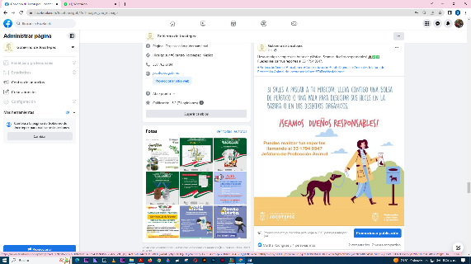
¡Feliz 14 de febrero!
- 14 DE FEBRERO
Lleva contigo siempre una bolsa de plástico ¡Seamos dueños responsables!
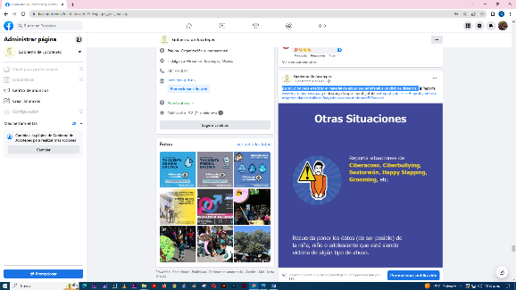
- 14 DE FEBRERO
¡La solución para erradicar el material de abuso sexual infantil a un click de distancia!
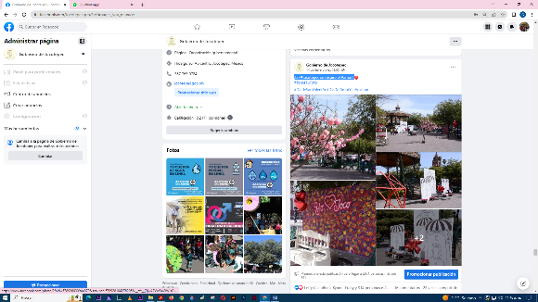
- 14 DE FEBRERO
¡En #Jocotepec se respira el #amor!

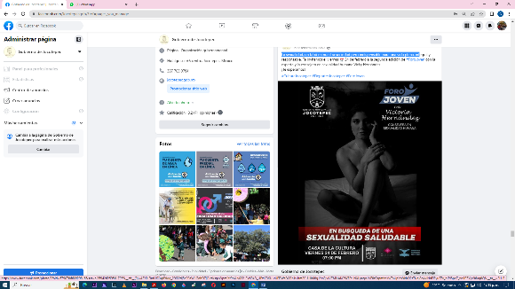
- 14 DE FEBRERO
La sexualidad, un tabú en nuestra sociedad, pero indispensable para una vida plena,
integral y responsable.
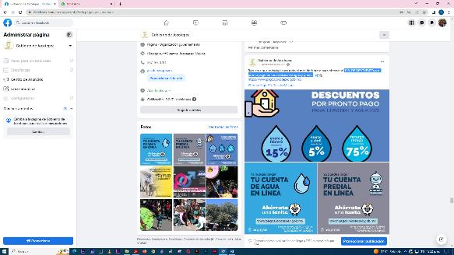
- 15 DE FEBRERO
15% DE DESCUENTO por pronto pago en tus servicios de agua y predial.
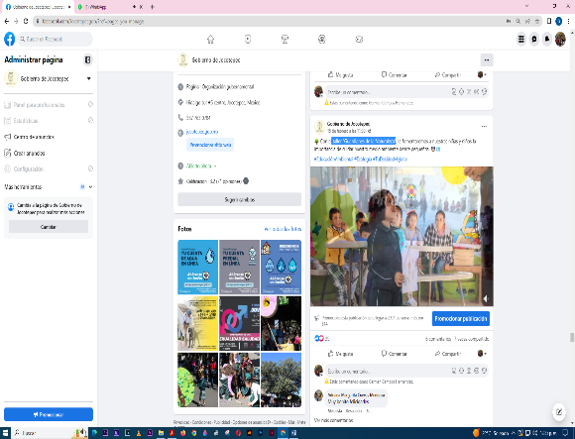
- 15 DE FEBRERO
Taller “Guardianes de la Naturaleza”.
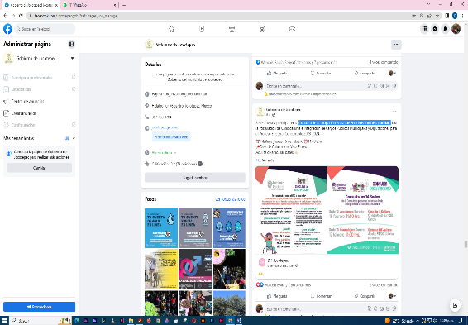
- 15 DE FEBRERO
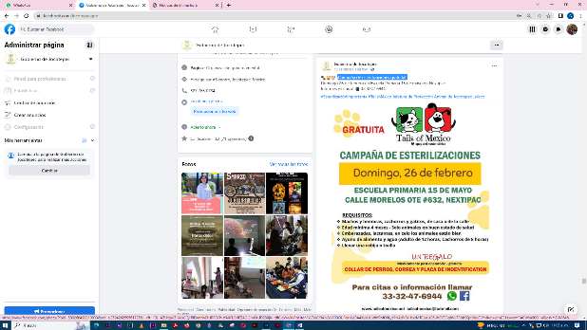
Consulta de Participación Activa de Personas con Discapacidad.

- 16 DE FEBRERO
¡Campaña de esterilizaciones gratuita!
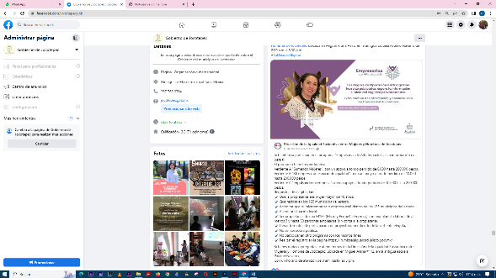

- 16 DE FEBRERO
¡Atención a todas las Empresarias de Alto Impacto!
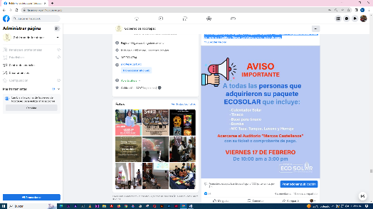
- 16 DE FEBRERO
A todas aquellas personas que hayan adquirido su paquete #ECOSOLAR, les pedimos
asistir el día de mañana al Auditorio Marcos Castellanos con su recibo de pago.
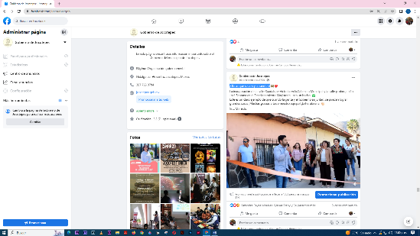
- 16 DE FEBRERO
¡Obras que se ven y se sienten!
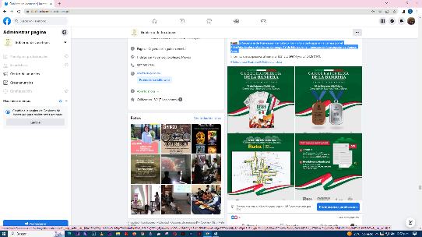
- 16 DE FEBRERO
La Secretaria de Planeación del Estado, los invita a participar en la carrera por el #DíaDeLaBandera, el próximo domingo 19 de febrero en el municipio de Concepción
de Buenos Aires.
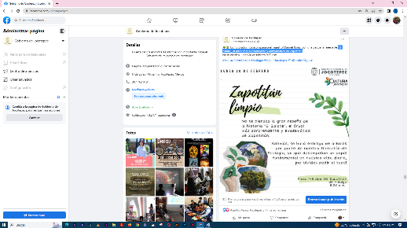
- 17 DE FEBRERO
“El Zalate”, el árbol más sorprendente y emblemático de Zapotitán.
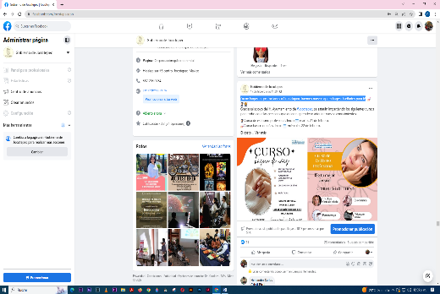
- 17 DE FEBRERO
¡Ya no hagas largos traslados a Guadalajara, traemos nuevos aprendizajes diseñados
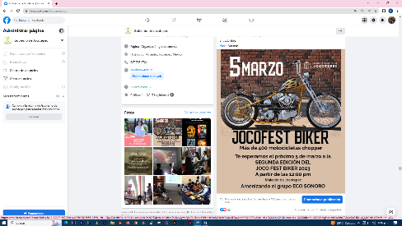
para ti!
- 17 DE FEBRERO
¡Más de 400 motocicletas Chopper!
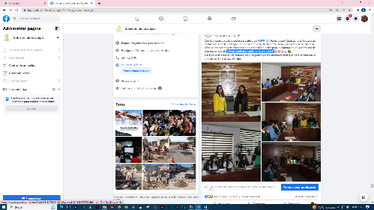
- 17 DE FEBRERO
"¿Cómo podemos cuidar a los animales?".
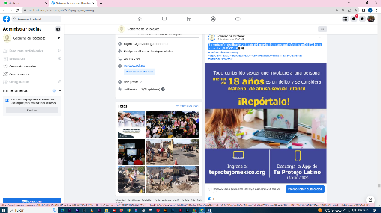
- 17 DE FEBRERO
"La producción, distribución y difusión del material de abuso sexual infantil es un DELITO.
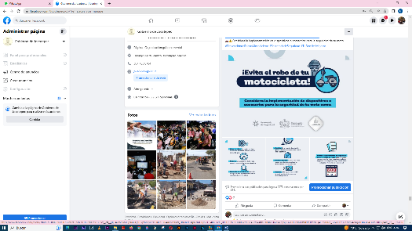
No lo compartas, ¡REPÓRTALO!
- 18 DE FEBRERO
¿Sabías que…?
El 70% de los robos de motocicletas ocurren mientras están estacionadas.
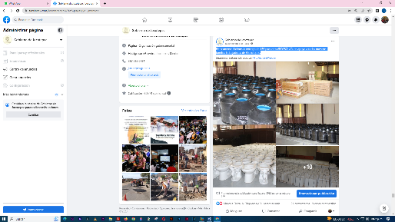
- 18 DE FEBRERO
Exitosamente hicimos la entrega de 156 paquetes #ECOSOLAR, en apoyo a todas
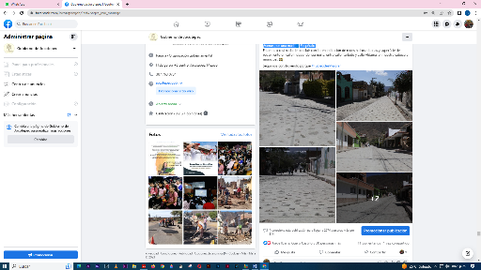
nuestras familias trabajadoras de #Jocotepec.
- 18 DE FEBRERO
¡Vamos por una más! #espéralo
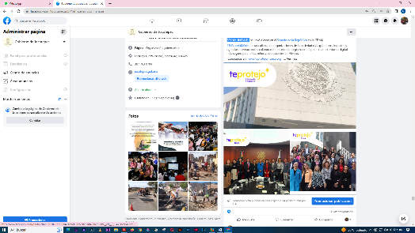
- 18 DE FEBRERO
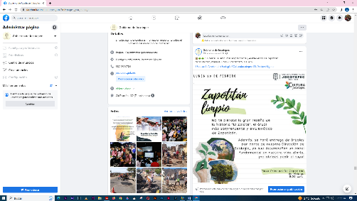
El II ENCUENTRO INTERNACIONAL POR UN MUNDO DIGITAL LIBRE DE MATERIAL DE ABUSO SEXUAL INFANTIL
- 19 DE FEBRERO
“El Zalate”, el árbol más sorprendente y emblemático de Zapotitán.
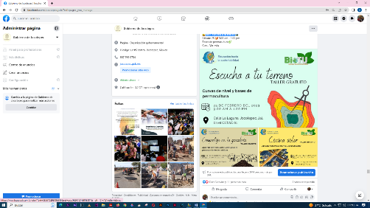
- 19 DE FEBRERO
Taller Escucha a tu terreno.
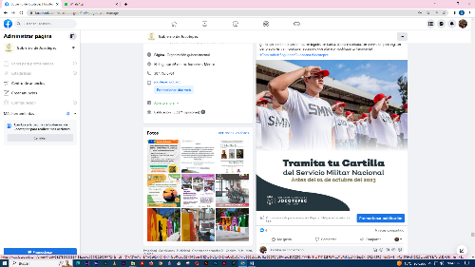
- 19 DE FEBRERO
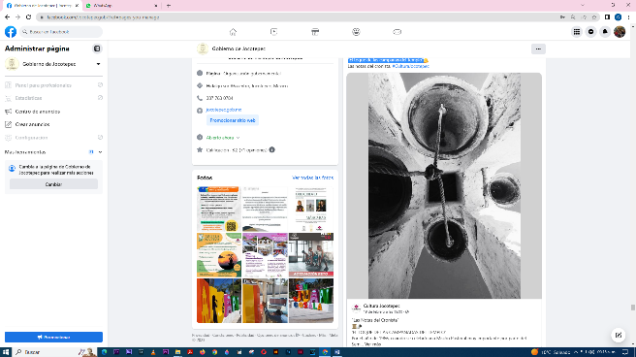
Requisitos para el trámite de la Cartilla del Servicio Militar Nacional:

- 19 DE FEBRERO
“El toque de las campanas del templo”.
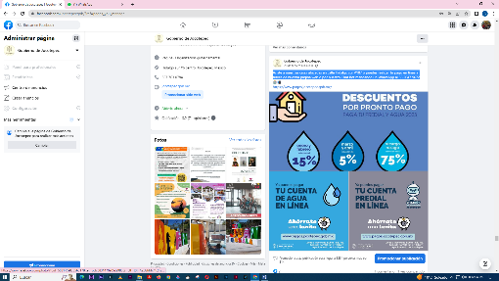
- 20 DE FEBRERO
Asiste a nuestras cajas ubicadas en calle Hidalgo sur #187 o puedes realizar tu pago en
línea a través de nuestra página web o por nuestro Chat Bot mandando un WhatsApp al
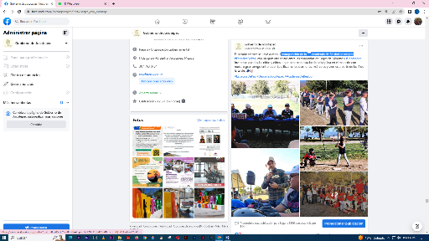
33 2047 9672
- 20 DE FEBRERO
Inauguración de la Academia de Béisbol Jocotepec
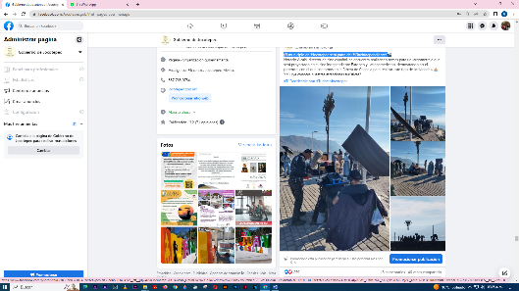
- 20 DE FEBRERO
¡El municipio de #Jocotepec será parte del #CineIndependiente!
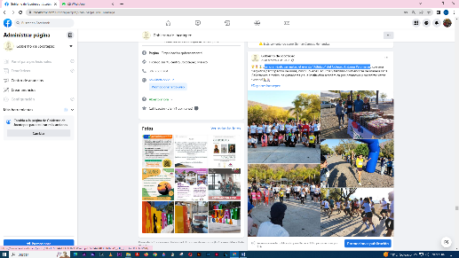
- 20 DE FEBRERO
Con gran éxito se realizó el evento “Atlético” del Colegio Antonia Palomares.
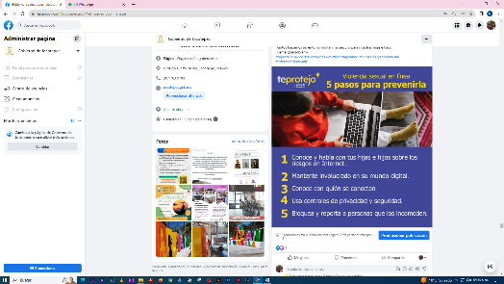
- 21 DE FEBRERO
"Si sabes de algún caso que ponga en riesgo a las niñas, niños y adolescentes en los
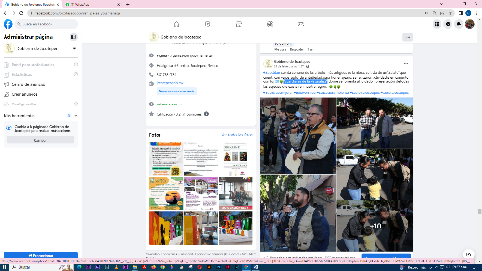
entornos digitales, ¡REPÓRTALO!
- 21 DE FEBRERO
“Guardianes de la Naturaleza”

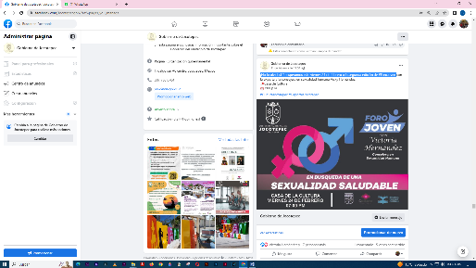
- 21 DE FEBRERO
¡No lo olvides! Te esperamos este viernes 24 de febrero a la segunda edición de #ForoJoven
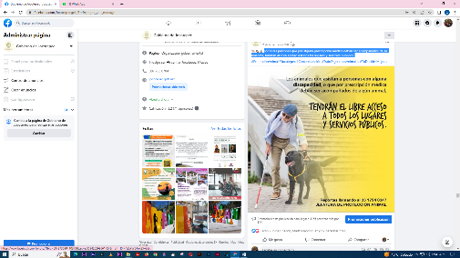
- 21 DE FEBRERO
Todas las personas que por alguna prescripción médica deban ser acompañados de su
mascota, tendrán el libre acceso a todos los lugares y servicios públicos.
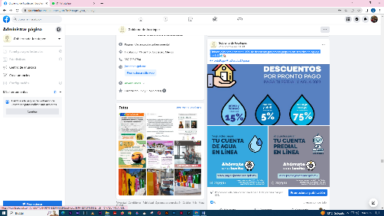
- 22 DE FEBRERO
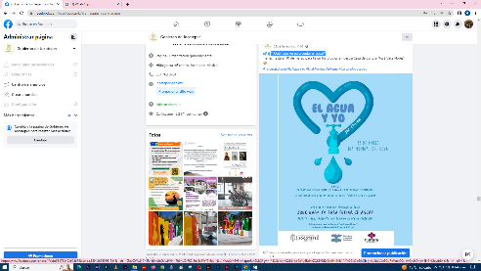
¡Últimos días para obtener el 15% de descuento por pronto pago en tus servicios de agua y predial!
- 22 DE FEBRERO
“¿Qué hago yo para cuidar el agua?”
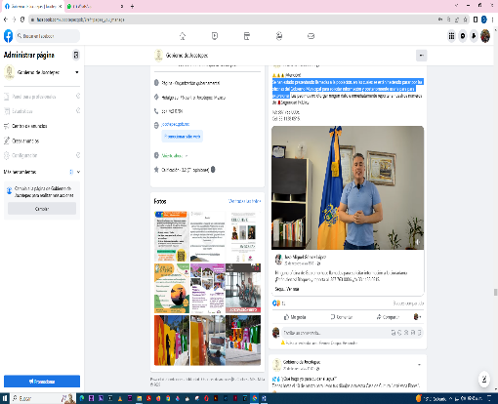
- 22 DE FEBRERO
Se han estado presentando llamadas a la población, en las cuales se están haciendo pasar
por las oficinas del Gobierno Municipal para solicitar información y posteriormente usarla
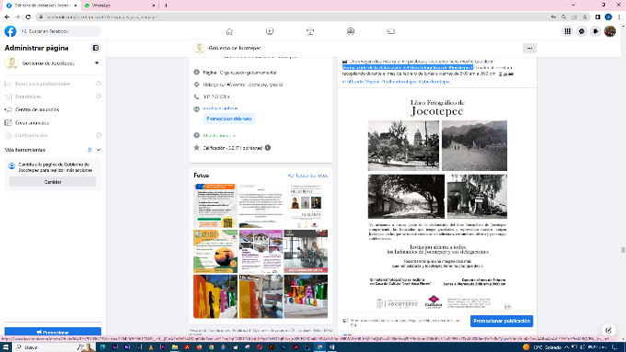
para para extorsionar.
- 22 DE FEBRERO
¡Forma parte de la elaboración del libro fotográfico de #Jocotepec!
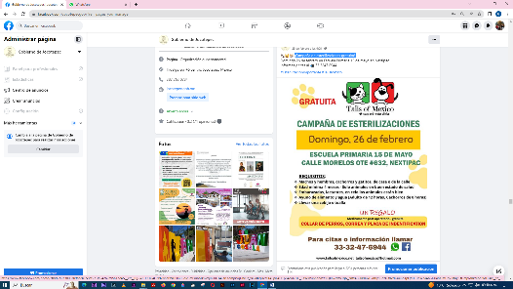
- 23 DE FEBRERO
¡Campaña de esterilizaciones gratuita!

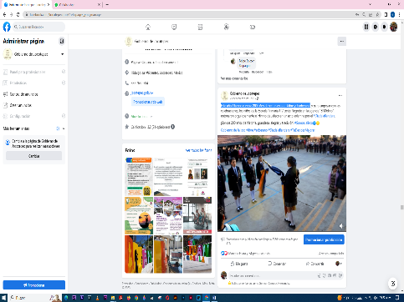
- 23 DE FEBRERO
Este año #Jalisco cumple 200 años de ser un estado #libre y #soberano.
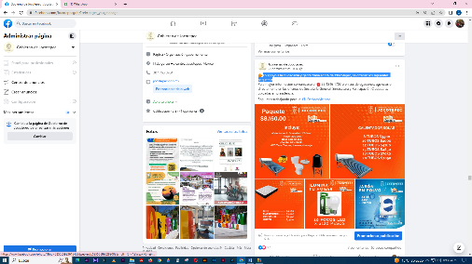
- 23 DE FEBRERO
En apoyo a la ciudadanía y gente trabajadora de #Jocotepec, se ofrecen los siguientes
paquetes:
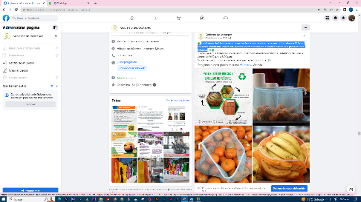
- 23 DE FEBRERO
El gobierno dé #Jocotepec a través de #ecología, te invitan a canjear 30 botellas de PET por
una bolsa reutilizable, con la cual podrás aportar en reducir la contaminación que producen
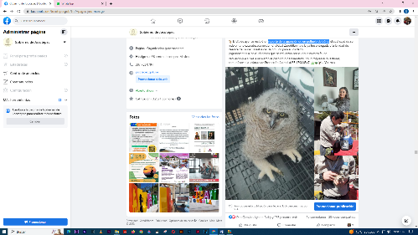
los plásticos.
- 23 DE FEBRERO
Reporte de la aparición de un polluelo de búho.
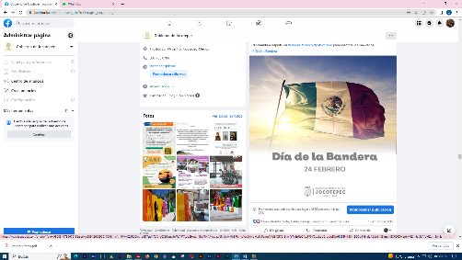
24 DE FEBRERO
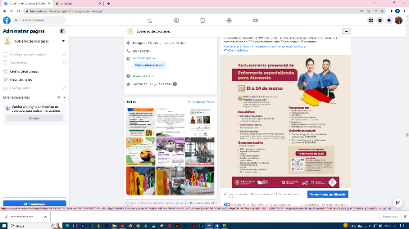
#DíadelaBandera.
- 24 DE FEBRERO
¡Alemania te está esperando!
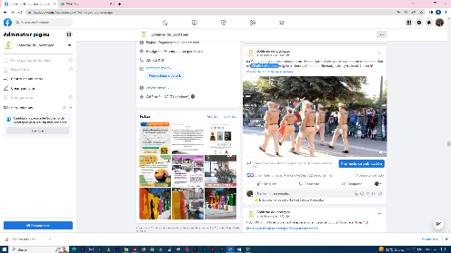
- 24 DE FEBRERO
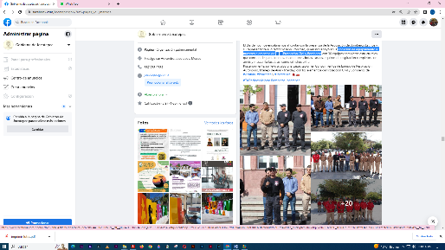
#DíaDeLaBandera.
- 24 DE FEBRERO
Donación de equipamiento a nuestros elementos de Protección Civil y Bomberos
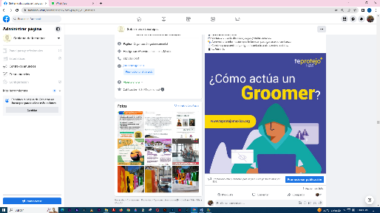
- 24 DE FEBRERO
"Groomer: Adulto que contacta electrónicamente a un menor de edad ganándose su
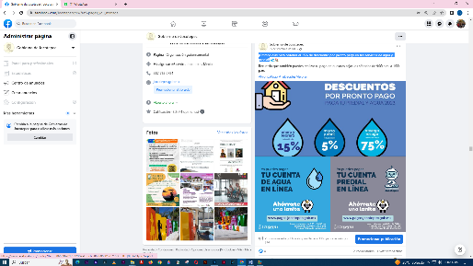
confianza para involucrarle en una actividad o conversación sexual.
- 25 DE FEBRERO
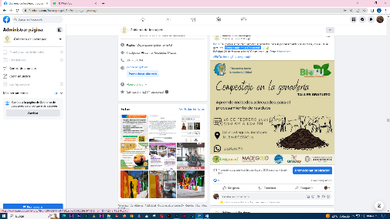
¡Últimos días para obtener el 15% de descuento por pronto pago en tus servicios de agua y predial!
- 15 DE FEBRERO
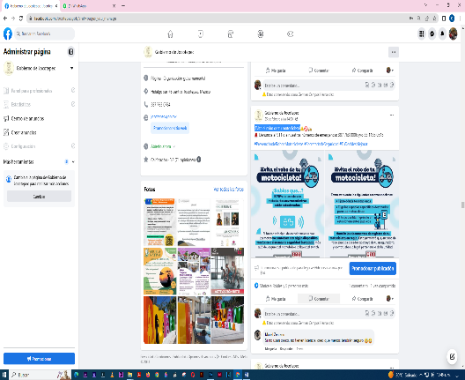
“Compostaje en la Ganadería”.
25 DE FEBRERO
¡Evita el robo de tu motocicleta!

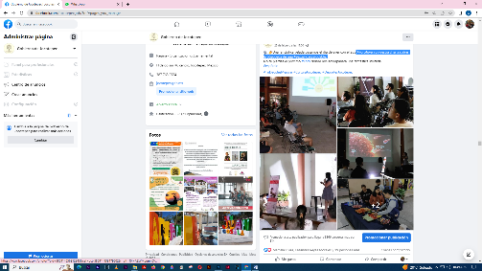
- 25 DE FEBRERO
#ForoJoven y nuestra charla sobre la búsqueda de una #sexualidadsaludable.
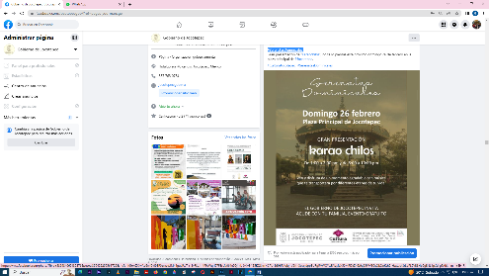
- 25 DE FEBRERO
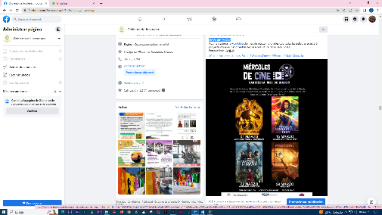
#SerenatasDominicales

- 26 DE FEBRERO
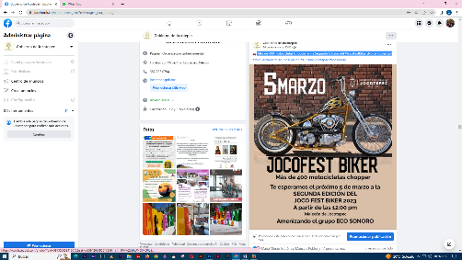
#MiércolesDeCine
- 26 DE FEBRERO
Más de 400 motocicletas Chopper en la Segunda Edición del #JocoFestBiker
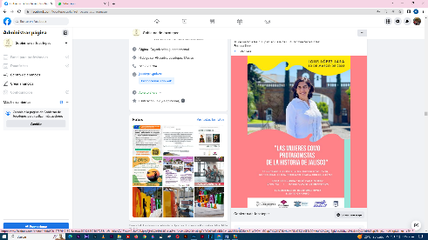
¡No te lo pierdas!
- 27 DE FEBRERO
No te pierdas la 3ra edición de #ForoJoven con nuestra amiga Lolis López.
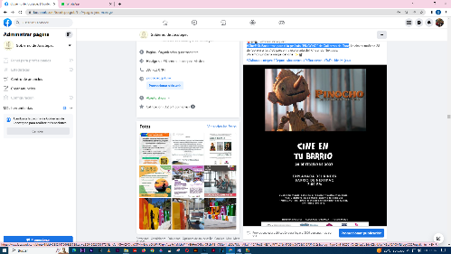
- 27 DE FEBRERO
#CineEnTuBarrio trae para ti la película “PINOCHO” de Guillermo del Toro.
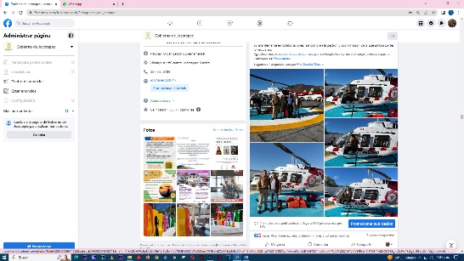
- 27 DE FEBRERO
“El Palomo”, nuevo grupo aéreo y reactivo para el monitoreo y control de incendios.
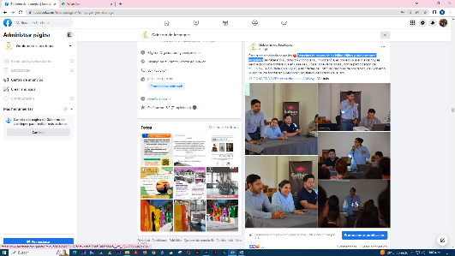
- 27 DE FEBRERO
Derechos Humanos de las Niñas, Niños y Adolescentes Migrantes.
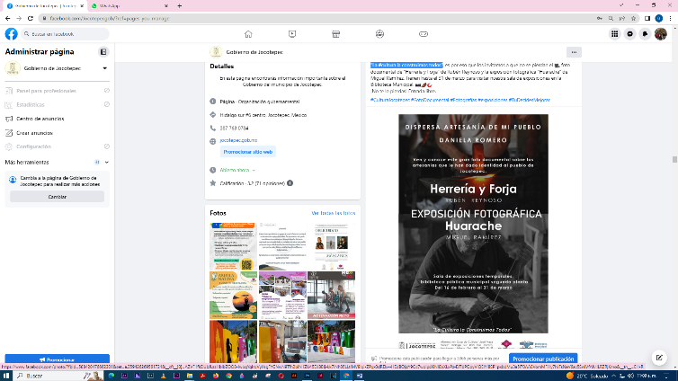

- 27 DE FEBRERO
“La #cultura la construimos todos”.

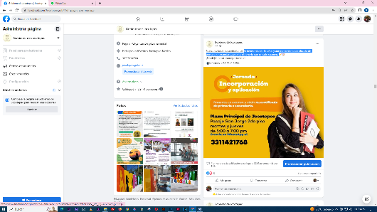
- 28 DE FEBRERO
Si tienes más de 15 años y aún no tienes tu certificado de primaria o secundaria, puedes obtenerlo con un solo examen.
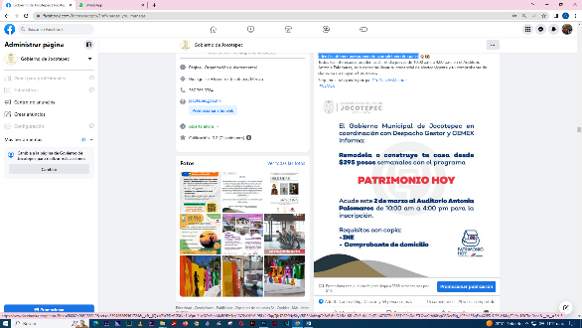
- 28 DE FEBRERO
Con el programa PATRIMONIO HOY, puedes remodelar tu casa o negocio con cómodos
pagos, además, obtener asesoramiento ¡completamente gratis!
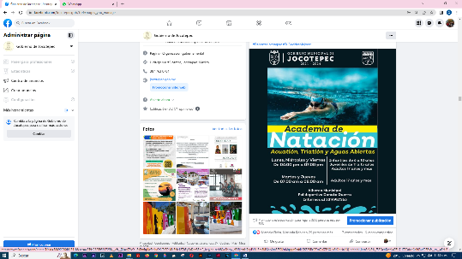
- 28 DE FEBRERO
“Academia de Natación”.
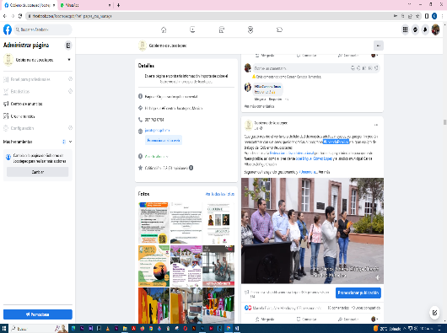
- 28 DE FEBRERO
#UniendoFamilias
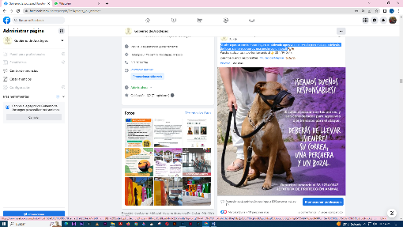
- 28 DE FEBRERO
Si sales a pasear con tu mascota y es considerado agresivo o entrenado para el ataque;
deberás de llevar ¡siempre su correa, una perchera y un bozal!

